E-dnevnik aplikacija | mToken aplikacija umjesto fizičkog tokena | mCarnet aplikacija za nekoliko servisa
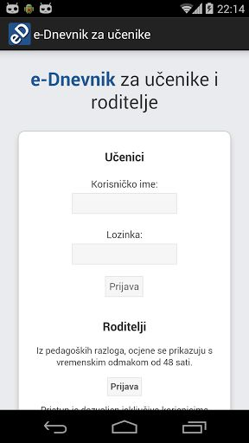 | 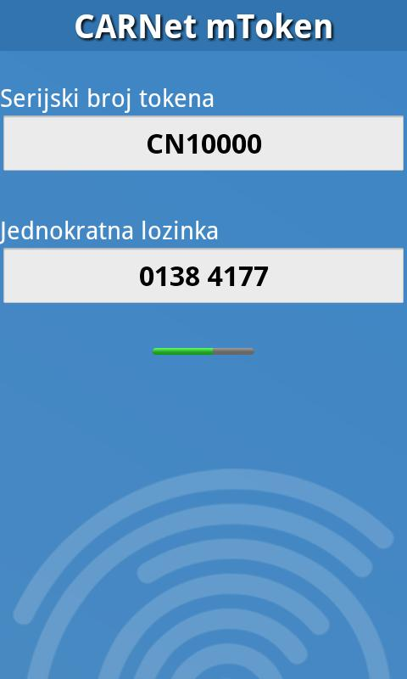 | 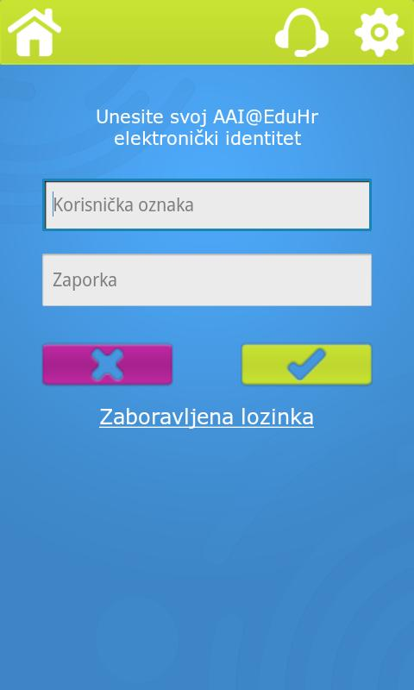

Office 365 + One Drive | Carnet Libar – E-knjige | mPretinac – usluga E-građanin
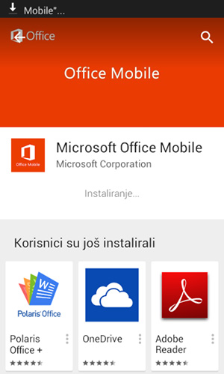 | 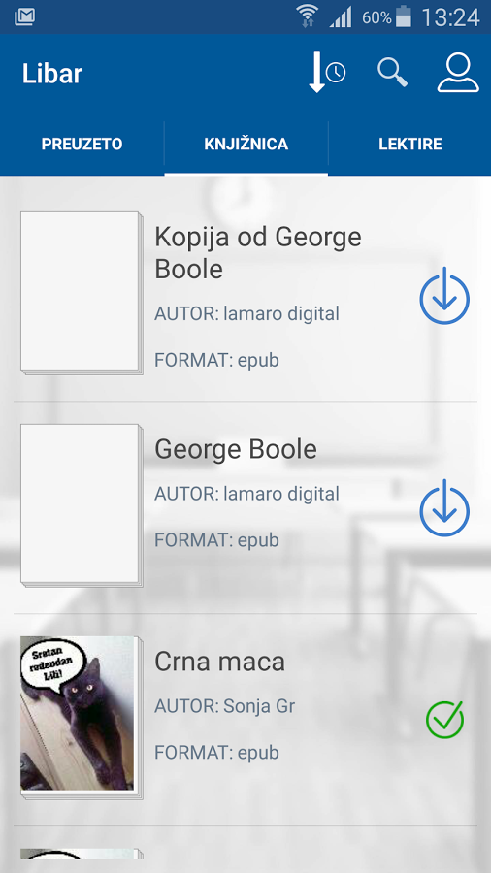 | 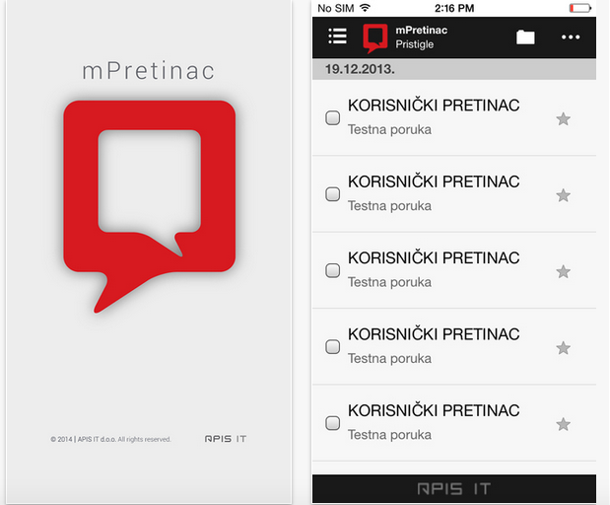

Carnet Meduza – video upute na mobitelu | Web portal – http://www.Edu.hr sa brojnim servisima
https://e-laboratorij.carnet.hr/ - puno materijala i uputa

E-mail klijent na mobitelu – za Carnet Webmail
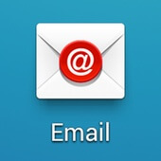

1. unesite svoj mail i odaberite ručne postavke
2. odaberite IMAP
3. za dolazni ( imap poslužitelj) : unesite IMAP.SKOLE.HR i korisničko ime
4. za odlazni ( smtp poslužitelj) : unesite: MX.SKOLE.HR

https://ninite.com/ - najjednostavnija instalacija programa

